ВАРИАНТ 1

ЧАСТЬ 1

Модупа «Югебра•

1. Haiipиze aiiaueiiиe ві ражеііио 7'

+9—2
Т 21

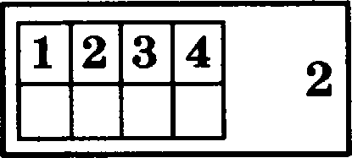
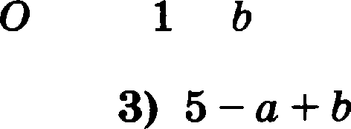
Ответ: босса о ii b ozueueiim нa uoopдиiiazaoii npoooii. Kauoe иа сиерующих писем aan6ouaiuee?

4) 5 — d +в
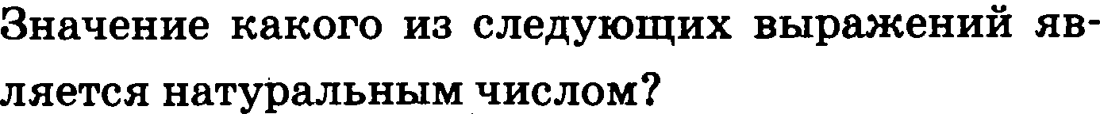
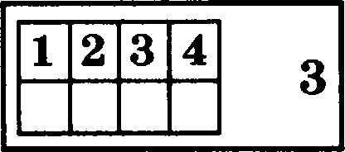
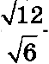 3) ч/ÏÏÈl —5ч/'ЇЇ —5

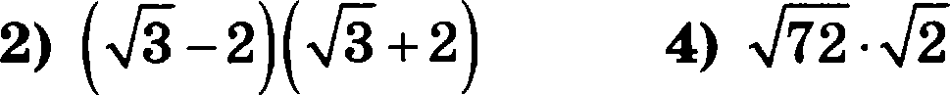
4. Haïipiize nce «opuii ура iieaoo 5z' —11 = —6z
Ответ:
1) у = 3—2х 3) у = 2—х
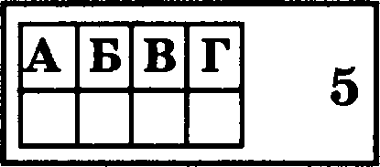
2) у = —3+ 2x 4) у = 2+ х
Впишите а приверённую в ответе табппцу под кawtoй буквой соответствующую цифру.

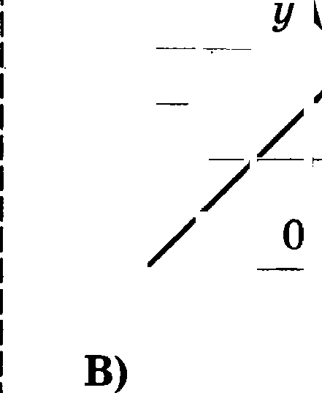
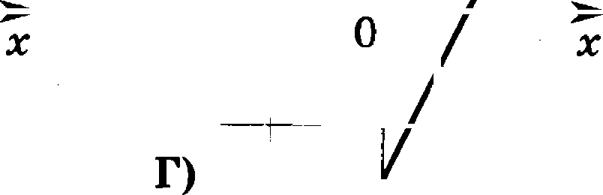
А)

А

Ответ:

6. Дана арифметическая лрогрессия 6, 2, —2, ...
Найдите сумму семи её членов, начиная с чет- вёртого и закапчивая дееятым.
Ответ:
Упростите выражение (7Ь — 8)(8Ь + 7) — 8Ь(7Ь + 8) и найдите его значение при b = 5,6. В ответе за- пишите найденное значение.
Ответ:

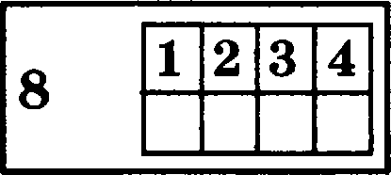
І 8.
I

Решите систему неравенств

4 —. <

На каком рисунке изображено множество её ре- шений?

1)
3 4
2) Система не имеет решений

4

4) “

uonvzx •reouevpua•
- B paaiioczopoaueu zpeyroasauxe BC aa1i;qiize
aeuuvxay oczporo yrna uem ero ai•icozaux.
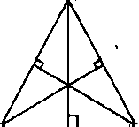
B

IJ,eazp paaiioezopoiiiiero zpeyronsuiixa ypmiöu oz
aepuixiim zpeyroasauxa ma 24. Haii,iliize paguye
10
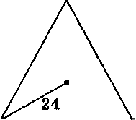
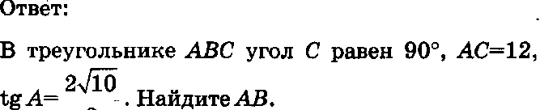
OK¡iyiiiHOCTx, BliiiCaHBOii B sTOT TpeyPOm›HxK.

Haiipxze nno afts pou6a ABCD, iiao6pi nöaaoro ira pxeyiixe.
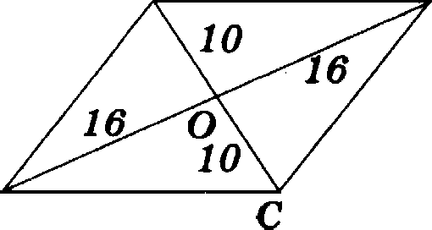
A D
10

16 O
10
B

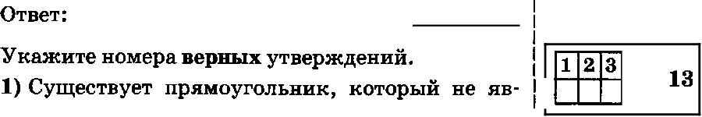
xxemcxnapraeao waxox.

2) Tpeyrousuxx c yraauu 40°, 70°, 70° — paaao-
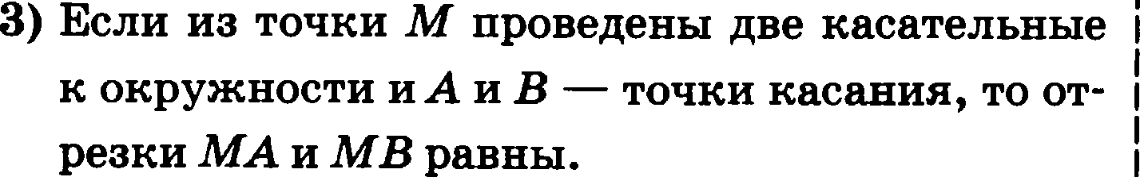

Mopynu «Peazi&H&fi uavewavnxa»
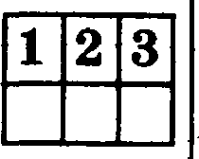
  - B Tíl6niipe marin pexoue pyeviue cyTou sie iiopai
14
Bepecmao | @emu om 1 toda do 14 jem
Htxpai | 40—97 | 70—154 | 60—102
fienx | 36—87 | 65—117 | 58—87
Yrneaopiu | 170—420 | 257—586
ltaxoñ aslBOp o cyTouxou nozpe6neii ii vapor, 6enxoB ii yrneaopoa 7-neTiieñ peaouxoñ monto
cpenazs, ecux no iiopcuiizau piieTonBora cpepiiev
aa cyzxx oxa nozpe6nnez 42 r vxpor, 35 r 6enxoB 190 r yrneBopoa? B ozBeze yxamiize iiovepa Sep-
ri x yzaepmpeii ñ.

Hozpe6neu e miipoa a oopue.
    - Hozpe6ueaue óeuxoa a iiopue.
    - Hozpe6ne ue yrneaopOa B Hopue.
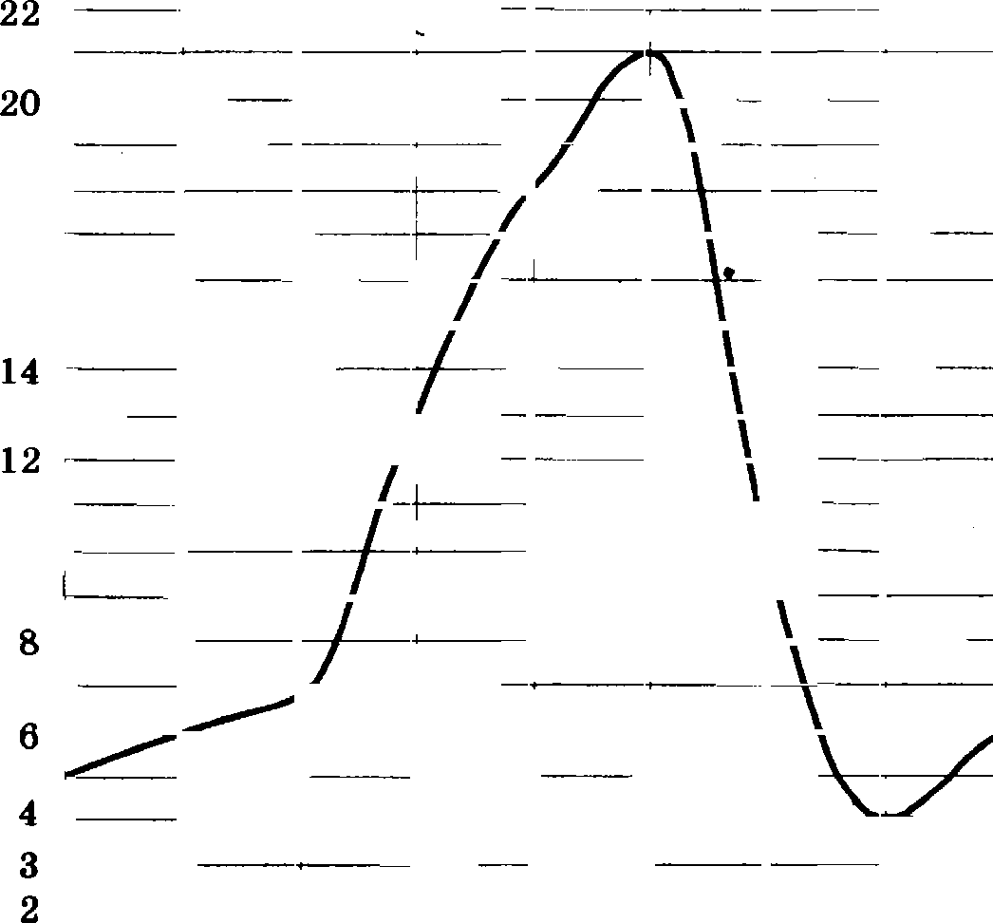
  - Ha p cyiixe noxaaaxo, xax iiaueiinnacs zeuiiepa- zypa Boapyxa na iipoznmeu u opaiix cyzox. Ho ro- piiaOHT££Jiii yxaaaxo opera eyTox, no aepTuxanu auaueii e zevnepaTypiu a rp ycax IJ,enscxu. Hañ- pone iiax6onsiiiee aiiaueiiiie zeuiiepazypi . Ozaez pañze a rpapycax IJ,ensc n.

8

  - Акции предприятия распределены между rocy- дарством и частными лицами в отношении 3 : 2. Общал прибыль предприятия после уолаты на- логов за год составила 63 млн р. Какая сумма (в рублях) из этой прибыли должна пойти на вы- плату частным акционерам?
Ответ:
  - Два парохода вышли из порта, следуя один на
север, другой на запад. Скорости их равны соот- 17
ветственно 15 км/ч и 20 кза/п. Какое расстояияе (в километрах) будет между ними через S часа?
Ответ:
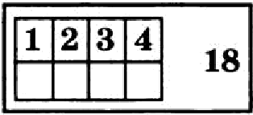
  - На диаграмме представлены некоторъіе из круп-
нейтих по числеввости населения страв мира.
1400 1275
3200 ioio
g Ч 1000
‘ • 800
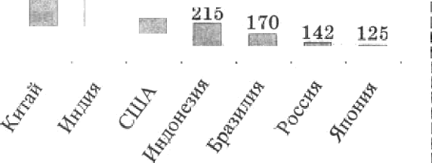
600

400
° 200

0
280

Численность населения какого государства

примерно в 6 pao мепьте численности населения Китая?
    - США 2) России 3) Иадонеоии 4) Японии
  - У бабушки — 20 чашек: 4 с красными цветами, остальные с синими. Бабушка наливает чай в слу- чайно выбранную чашку. Найдите вероятность то— ю, что это будет чашка с синими цветами.
Ответ:
  - Пная длину своего шага, человек может прибли- женно подсчитатъ пройденное им расстояние s по формуле s = nf, где п — число шагов, Ї — длина шага. Какое расстояние прошел человек, если ї = 60 см, п = 1200? Ответ вьгразите в километрах. Ответ:

ЧАСТЬ 2

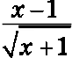—1 ii вai•шcuuze его
aaaueaiie при z = 1,21.
Первая снегоубороиввя юатива может убрать улицу за 1 ч„ а вторвя — за 75% этого времени. Вторая маюива вристуоила к работе спустя не- которое время после того, как вачала работать оервая. Патею ови вместе закончили работу за 15 мин. На сколько юияут оозже оервой мвіии- впі вторая юашива ориетуоила к pa6ole?

Hoezpoiïze график футов;ии у = 2z' —z'
2z —1

u onpe-

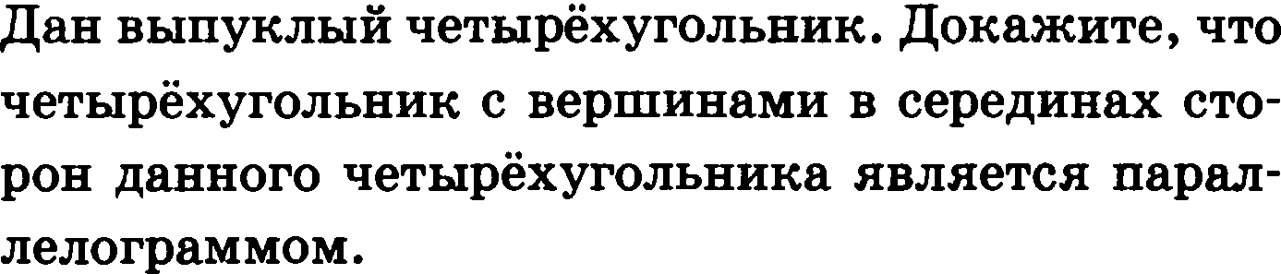
релите, при каких звачевиях с пряювя by = с бу-
,heт иметь с построеввюю графиком ве более o,q- воіі общеіі точки.

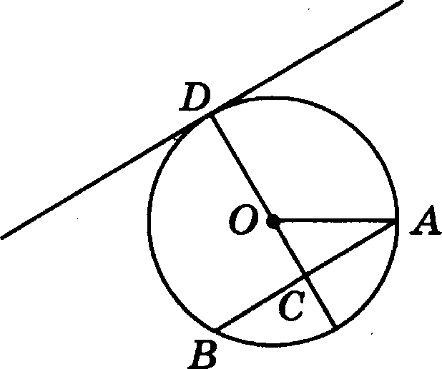
В окрушности рвднуса 10 проведеаы касатель- ааяипаратлельааяейхорда,расстояаиенешду которыниравао1б.Н дате ааухорды.

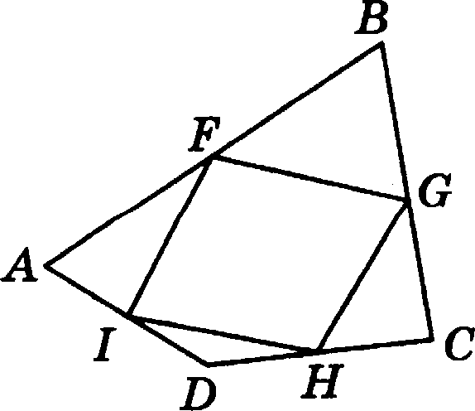

26. B npaBi4JibHOM TpeyrousRir e ABC, = 2 3 , na ariiica oii a zero oxpym ocz am6pmii Tomxy M Rłł J3łłCCTOIIHHH 1 Oz CzopORI:il GB. Haiiqxze pac- czonii e oz TOUłix M po npuMmX A B ’, B H’, C ’, ne C B’, A’ — zorxx xacaiiiln Brixcaii oii B spe-

yrons ax ABC oxpym ocz , co czopouau AB, AC
ii BC CoozaezczBeo o.

11

